**Trabalho de Banco de Dados 2.**

**Alunos: Nicolas Gabriel Ceccato e Paulo Roberto de Lima Junior.**

O domínio escolhido para nossa aplicação foi uma academia. Pensamos em uma academia contendo 5 entidades principais: Alunos, Instrutores, Treinos, Pagamentos e Planos. Para entidades de relacionamento indicamos que ocorreriam na relação entre Alunos e Treinos e entre Instrutores e Treinos, criando assim 2 tabelas associativas.

Com base nisso desenvolvemos o seguinte esquema conceitual:  
  
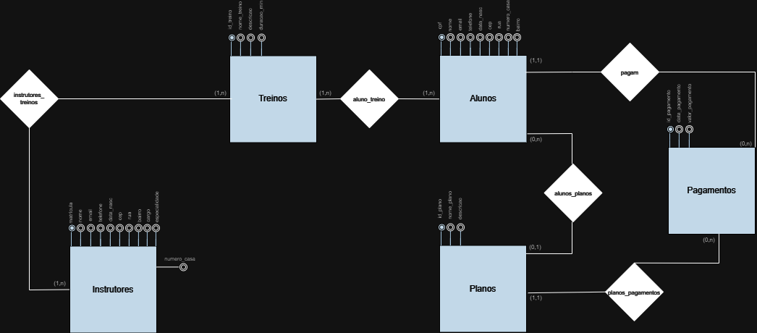

Além disso, foi desenvolvido um esquema lógico na forma de um dicionário de dados:

| **Nome da tabela: alunos** | **Tipo de dados** | **Tamanho** | **Restrições** | **Descrição** |
| --- | --- | --- | --- | --- |
| **Atributo** |  |  |  |  |
| cpf | varchar | 11 | PK/NOT NULL | cod.identificação do aluno |
| nome | varchar | 255 |  | nome do aluno |
| email | varchar | 255 |  | email do aluno |
| telefone | varchar | 255 |  | telefone do aluno |
| data_nasc | datetime | 6 |  | data_nasc do aluno |
| cep | varchar | 255 |  | cep do aluno |
| rua | varchar | 255 |  | rua do aluno |
| numero_casa | varchar | 255 |  | número da casa do aluno |
| bairro | varchar | 255 |  | bairro do aluno |
|  |  |  |  |  |
|  |  |  |  |  |
| **Nome da tabela: Treinos** | **Tipo de dados** | **Tamanho** | **Restrições** | **Descrição** |
| **Atributo** |  |  |  |  |
| id_treino | bigint | 8 | PK/NOT NULL | cod.identificação do Treino |
| nome_treino | varchar | 255 |  | nome do Treino |
| descricao | varchar | 255 |  | Descrição do Treino |
| duracao_min | integer | 4 |  | Duração do Treino em minutos |
|  |  |  |  |  |
| **Nome da tabela: Instrutores** | **Tipo de dados** | **Tamanho** | **Restrições** | **Descrição** |
| **Atributo** |  |  |  |  |
| matricula | bigint | 8 | PK/NOT NULL | cod.identificação do instrutor |
| nome | varchar | 255 |  | nome do instrutor |
| email | varchar | 255 |  | email do instrutor |
| telefone | varchar | 255 |  | telefone do instrutor |
| data_nasc | datetime | 6 |  | data_nasc do instrutor |
| cep | varchar | 255 |  | cep do instrutor |
| rua | varchar | 255 |  | rua do instrutor |
| numero_casa | varchar | 255 |  | número da casa do instrutor |
| bairro | varchar | 255 |  | bairro do instrutor |
| cargo | varchar | 255 |  | Cargo do instrutor |
| especialidade | varchar | 255 |  | Especialidade do instrutor |
|  |  |  |  |  |
| **Nome da tabela: Pagamentos** | **Tipo de dados** | **Tamanho** | **Restrições** | **Descrição** |
| **Atributo** |  |  |  |  |
| id_pagamento | bigint | 8 | PK/NOT NULL | cod.identificação do pagamento |
| data_pagamento | datetime | 6 |  | Data do pagamento |
| valor_pagamento | double | 8 |  | Valor do pagamento |
|  |  |  |  |  |
| **Nome da tabela: Planos** | **Tipo de dados** | **Tamanho** | **Restrições** | **Descrição** |
| **Atributo** |  |  |  |  |
| id_plano | bigint | 8 | PK/NOT NULL | cod.identificação do plano |
| nome_plano | varchar | 255 |  | Nome do plano |
| descricao | varchar | 255 |  | Descrição do plano |
|  |  |  |  |  |
| **Nome da tabela: Aluno_Treino** | **Tipo de dados** | **Tamanho** | **Restrições** | **Descrição** |
| **Atributo** |  |  |  |  |
| cpf | varchar | 11 | FK(PK)/NOT NULL | cod.identificação do aluno |
| id_treino | bigint | 8 | FK(PK)/NOT NULL | Cod.Identificação do Treino |
|  |  |  |  |  |
|  |  |  |  |  |
| **Nome da tabela: Instrutores_Treinos** | **Tipo de dados** | **Tamanho** | **Restrições** | **Descrição** |
| **Atributo** |  |  |  |  |
| id_treino | varchar | 11 | FK(PK)/NOT NULL | cod.identificação do Treino |
| matricula | bigint | 8 | FK(PK)/NOT NULL | Cod.Identificação do Instrutor |

O link para o repositório criado para conter todos os arquivos desse trabalho é o seguinte:  
  
<https://github.com/nicolasceccato/banco-de-dados2/tree/main/trabalho%20parte%201>